




ASA Athlétisme
Tél. : 01.43.75.55.13
- 4 épingles à nourrice !
- mon maillot de club !
-mes pointes !
inscription@asa-athletisme.com

CHAMPIONNATS LIFA DE CROSS

www.asa-athletisme.com

DIMANCHE 9 FEVRIER A AULNAY/BOIS

benjamins/ minimes G. et F..

DEPART depuis le parking du stade Delaune à 8h45.

Voilà le grand jour : les championnats interdépartementaux pour les benjamins, les championnats LIFA pour les minimes ! Ce cross te permettra de te confronter aux athlètes de toute la région. Bon courage pour ce superbe évènement !

Le transport s’effectuera en voiture. Toute possibilité d’accompagnement sera la bienvenue. Les athlètes ne venant pas au rendez-vous doivent prévenir leur entraîneur.

Lieu de la compétition : stade de la rose des vents, parc municipal Robert Ballanger, rue Auguste Renoir, Aulnay-sous-Bois. Parkings conseillés : P1,rue Renoir (surveillé) ; P2, parking du parc du Sausset (non surveillé).

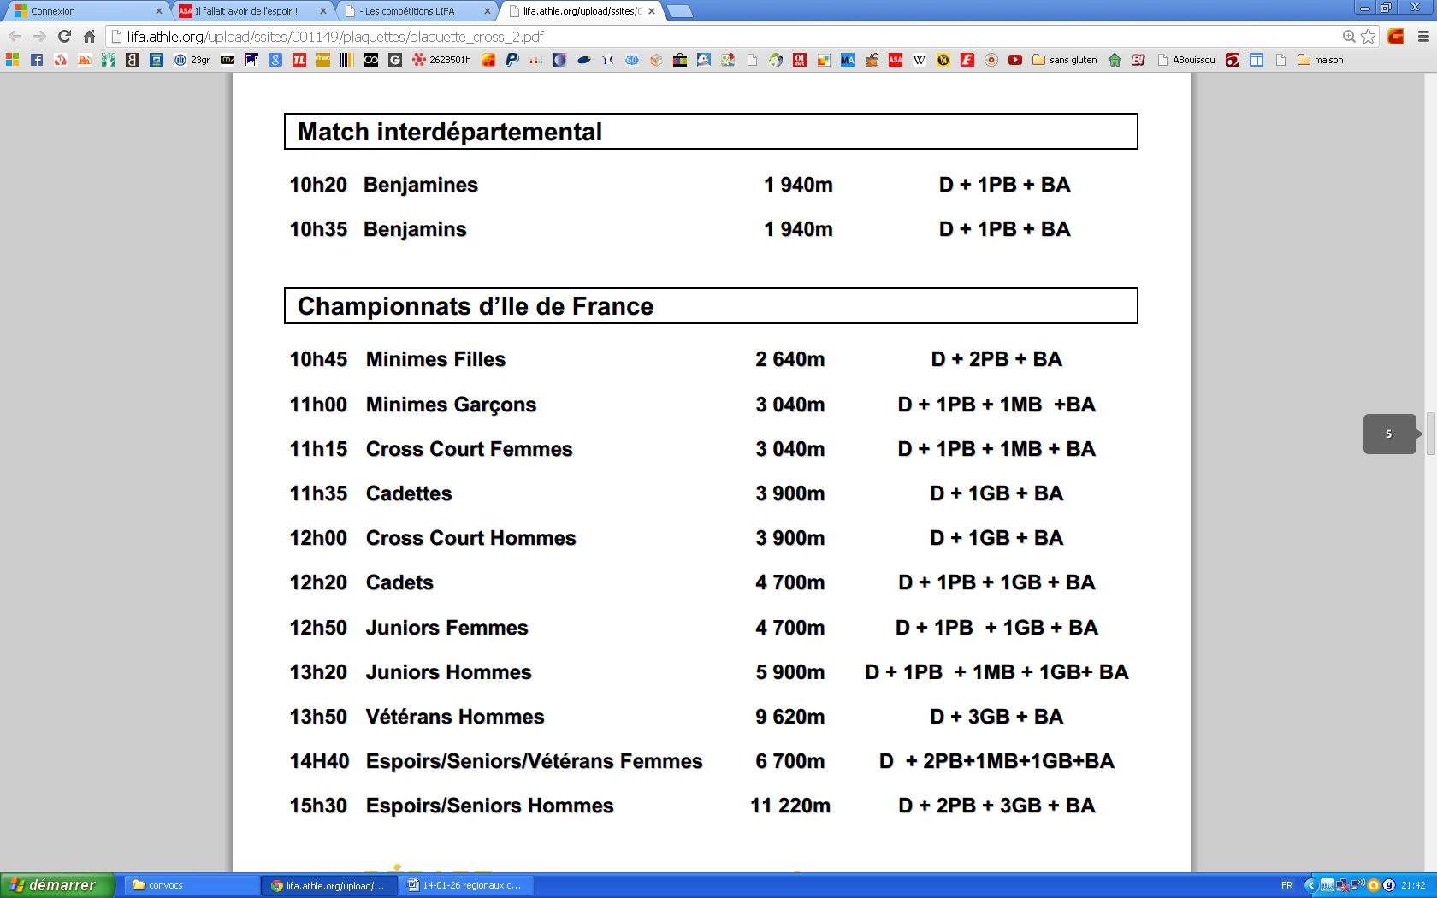
_ _ _ _ _ _ _ _ _ _ _ _ _ _ _ _ _ _ _ _ _ _ _ _ _ _ _ _ _ _ _ _ _ _ _ _ _ _ _ _ _ _ _ _ __ _ _ _ _ _ _ _ _ _ _ _ _ _ _ _ _ _ _ _ _ _ _ _ _ _ _ _ _ _ _ _ _ _ _ _ _ _ _ _ _ _ _ _ _ _ _

Cross LIFA ben/MIN Coupon à remettre avant le mercredi 05/02/2014 ou par mail
« inscription@asa-athletisme.com »
Nom : ……………………………………… Prénom : …………………………………………
Compétition : □ Sera présent(e) □ Sera absent(e)
Sera présent(e) au rendez-vous : □ OUI □ NON
Si ‘OUI’ □ Sans véhicule □ Avec véhicule

